Задание законспектировать.
Фотоотчёт 1 файла конспекта прислать на эл. почту 29.04.2024 г.
с 11.50 до 13:20
1. Типы генераторов постоянного тока.

Для того чтобы в обмотках якоря появилась ЭДС, необходимо наличие магнитного потока. В МПТ постоянный магнитный поток — поток возбуждения Фв — создается либо постоянными магнитами, либо обмотками статора, питаемыми постоянным током. Обмотки статора МПТ называют обмотками возбуждения.
В зависимости от схемы включения обмоток возбуждения различают МПТ (рис. 7.35):
- с независимым возбуждением;
- параллельным возбуждением (шунтовые машины);
- последовательным возбуждением (сериесные машины);
- смешанным возбуждением (компаундные машины).
Последние три, машины получили название МПТ с самовозбуждением.

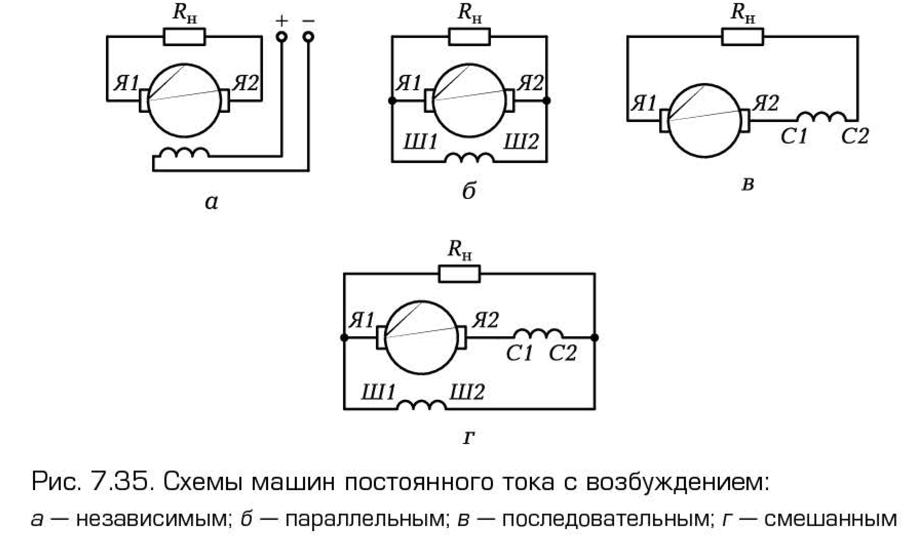
В машинах с параллельным возбуждением (см. рис. 7.35, б) обмотка возбуждения подключается параллельно обмотке якоря. Для создания значительной намагничивающей силы она имеет большое число витков, поскольку потребляет небольшой ток. Сопротивление обмотки велико. Реостат, включенный последовательно с обмоткой возбуждения, позволяет регулировать ток возбуждения, а значит, и магнитный поток возбуждения Фв.
В машинах с последовательным возбуждением (см. рис. 7.35, в) обмотка возбуждения включается последовательно с якорной обмоткой. Чтобы обмотка возбуждения не оказывала влияния на работу МПТ, ее сопротивление должно быть мало. Поскольку ток возбуждения равен току якоря, т. е. весьма значительный, для создания требуемой намагничивающей силы обмотка возбуждения может иметь небольшое число витков. Необходимо помнить, что изменение нагрузки на оси электродвигателя постоянного тока с последовательным возбуждением ведет к изменению тока якоря, а значит, и магнитного потока возбуждения.
У машин со смешанным возбуждением (см. рис. 7.35, г) на полюсах размещаются по две обмотки: одна параллельного возбуждения, а вторая — последовательного.
В системах небольшой мощности широко используются машины постоянного тока с возбуждением от постоянных магнитов. Они работают и как двигатели (например, исполнительные двигатели в системах автоматического управления), и как генераторы.
В частности, в тахогенераторах (измерителях частоты вращения) используется свойство пропорциональности между частотой вращения якоря и индуцированной ЭДС.
Наибольшее применение находят генераторы с самовозбуждением, так как они не требуют специального источника питания.
Самовозбуждение основано на том, что магнитная система машины, будучи однажды намагниченной, сохраняет остаточный магнетизм после снятия напряжения. (Вспомните: стальная отвертка, однажды побывав в магнитном поле, в состоянии удерживать небольшой гвоздик.) Остаточный магнитный поток Фост составляет всего лишь около 3 % максимального потока Фm.
При вращении якоря остаточный магнитный поток Фост индуцирует в якорной обмотке небольшую ЭДС Еост, под действием которой в обмотке возбуждения появляется небольшой ток Ӏ_{В.ОСТ} и возникает намагничивающая сила Ӏ_{В.ОСТ}W_{B.}
Если эта намагничивающая сила совпадает по направлению с потоком Фост, то поток увеличивается на ∆Ф, т. е. становится равным Фост + ∆Ф. Это в свою очередь увеличивает ЭДС (Еост + ∆Е), ток (Ӏост + ∆Ӏв) и т. д. Процесс продолжается до тех пор, пока напряжение в цепи возбуждения U_{B} = I_{B}R_{B} (прямая 1 на рис. 7.36, а), не станет равным напряжению в цепи генератора U_{HOM}. Этому равенству напряжений соответствует точка С на характеристике холостого хода (кривая 2 на рис. 7.36, а).
